Письмо №300 от 27 марта 2023 года

О предоставлении услуги в электронном формате «Запись в 1 класс»

Руководителям ОО

В целях популяризации получения заявителями государственной услуги
«Запись в 1 класс» в электронном формате посредством Единого портала
государственных и муниципальных услуг (далее – ЕПГУ) и увеличения доли
обращений заявителей в электронном формате в соответствии с письмом Министерства цифрового развития РД №09-04/2-1030/23 от 24.03.2023г. МКУ «Управление образования» направляет информационный материал (баннер и краткое описание услуги) для проведения просветительской работы среди местного населения, а также памятку с пошаговым механизмом предоставления
вышеуказанной услуги сотрудниками общеобразовательных учреждений.
Материалы доступны также по ссылке: https://clck.ru/33MSYy.
Просим в кратчайшие сроки разместить информационный материал на
официальных страницах ваших общеобразовательных организаций,
социальных сетях, а также довести указанную информацию до населения путем
публикации в мессенджерах, обеспечить доведение памятки с пошаговым механизмом предоставления услуги в электронном формате «Запись в 1 класс» до ответственных сотрудников ваших общеобразовательных
учреждений.

Начальник
МКУ «Управление образования»: Х.Исаева

Исп.Магомедова У.К.
Тел: 8 903 482 57 46

Текст для рассылки

Ваш ребенок в этом году идет в первый класс?

Не тратьте время на очереди в школах, подайте заявку онлайн, через портал Госуслуги https://www.gosuslugi.ru/600426/1/form.

Для подачи заявления потребуется учетная запись на Госуслугах одного из родителей (Если у Вас нет учетной записи или забыли пароль, обратитесь в ближайший МФЦ, для регистрации(восстановления) учетной записи.

Это займет не больше 10 минут.

Нужно заполнить заявление, указать:
- паспортные данные родителя,
- реквизиты свидетельства о рождении ребенка,
- номер или название школы, куда хотите записать ребенка,
- сведения о регистрации места жительства – вашего и ребенка.

Отправить заявление в выбранную школу.

Дождаться, когда в Ваш личный кабинет на Госуслугах поступит уведомление о принятом решении.

Подавать заявления можно до 30 июня, но лучше не тянуть, зачисление производится в порядке очереди!

Памятка для учителей

Порядок работы по предоставлению услуг
«Запись в школу»

Период подачи заявлений:

- с 1 апреля по 30 июня – в школу по месту регистрации или другую при наличии мест;
- с 6 июля до 5 сентября – в любую другую школу;
- с 1 сентября – перевод в школу.

Действия сотрудника образовательного учреждения:

- Проверить наличие поступивших заявлений в личном кабинете (ЛК) учреждения – ежедневно.

- В случае наличия поступившего заявления, необходимо его принять в работу, тем самым статус заявления для заявителя измениться на «Заявление принято». Срок принятия поступивших обращений – не позднее 1 рабочего дня с даты поступления.

- Необходимо дождаться, когда заявитель принесет оригиналы документов. В случае, если заявитель в течении 5 рабочих дней не принес оригиналы документов в школу, необходимо с ним связаться по указанному контактному номеру.

- Если заявитель донес оригиналы документов необходимо изменить статус заявления на «Проверка документов» и провести сверку документов с поступившим заявлением – не позднее 1 рабочего дня с даты поступления оригиналов документов.

- Принять решение по заявлению и изменить статус поступившего заявление в системе на окончательный результат («Записан в школу», «Отказано в предоставлении услуги») не позднее 3 рабочих дней после получения оригиналов документов.

- Представлять информацию в Управление образованием о количестве поступивших заявлений, в том числе в электронной форме, сроках их рассмотрения (в установленной форме) – еженедельно.

Для заявителя:
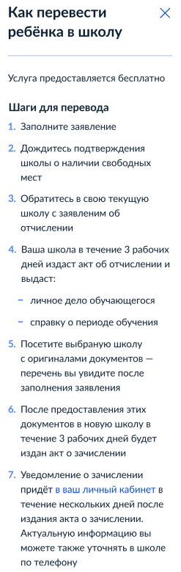
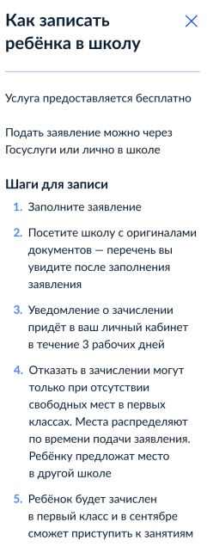

Баннер 1
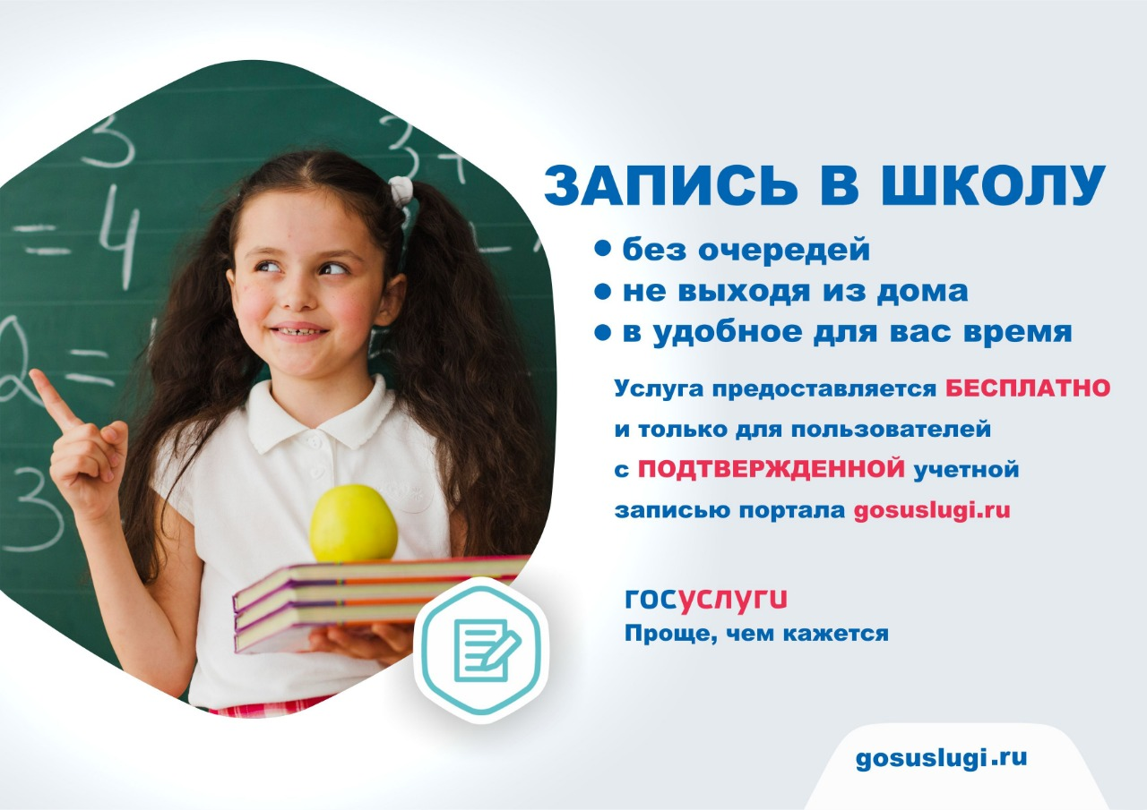

Баннер 2


